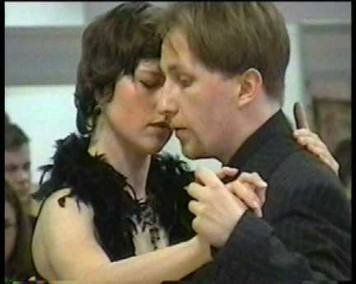
POLA POLICZKIEWICZ - WOŹNIAK i JAN WOŹNIAK
Pola Policzkiewicz-Woźniak tańczy od 6 roku życia, uczyła się tańca klasycznego, towarzyskiego, flamenco i charakterystycznego. Od 1998 roku specjalizuje się w tangu argentyńskim. Jest jednym z założycieli Akademii Tanga Argentyńskiego, której prezesem była w latach 2002-2004. Jest inicjatorką i uczestniczką wszystkich najważniejszych wydarzeń promujących tango w Polsce.
Bierze udział w programach telewizyjnych i estradowych, pokazach festiwalowych i innych.
Tworzy choreografię dla filmu i teatru. Występowała w Trio Revirado, Tangata Quintet, Madeina del Tango.
Od 2000 roku tańczy ze swoim mężem Janem Woźniakiem, wspólnie prowadząc warsztaty i lekcje tanga w wielu ośrodkach w Polsce. Są też organizatorami koncertów, warsztatów i pokazów tanecznych.
Jan Woźniak jest członkiem Akademii Tanga Argentyńskiego. Swoje umiejętności doskonalił m.in. w Buenos Aires, Paryżu i Berlinie.
Od 2000 roku tańczy, prowadzi warsztaty, koncerty i in. wydarzenia związane z promocją tanga ze swoją żoną Polą Policzkiewicz-Woźniak.

